Nombre de la Escuela: Escuela Particular Incorporada N° 1291 “Leonardo da Vinci”
Área: TECNOLOGÍA
Grado: 1° Grado “B” y “C”
Docente: Carolina Pérez
Año: 2020.

TEMA: MI NOMBRE ES…
CONSIGNA: ESCRIBO MI NOMBRE EN LA PIZARRA y PINTO EL DIBUJO.
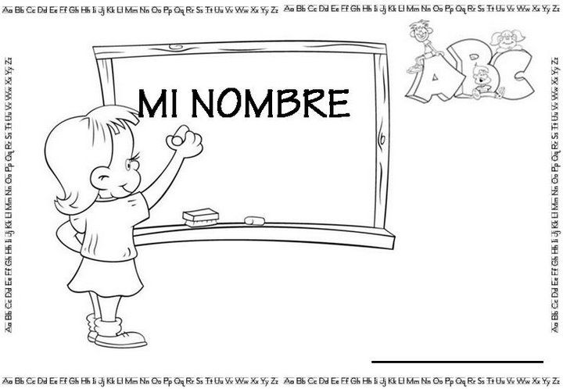

ACTIVIDAD N°1: APRENDO JUGANDO
- SOBRE UNA HOJA, CARTULINA O CARTÓN ESCRIBIR EL NOMBRE EN GRANDE.
- LUEGO CON ELEMENTOS QUE TENGAMOS EN CASA COMO FIDEOS, GOMA EVA, PAPEL SATINADO O CREPÉ, ETC. IR PEGANDO POR TODO EL CONTORNO DE CADA LETRA Y DEJAR SECAR.

TEMA: “LOS ÚTILES ESCOLARES”
ACTIVIDAD N° 2
CONSIGNA: ¡ADIVINA ADIVINADOR! ¡ATRÉVETE A RESOLVER ESTAS DIVERTIDÍSIMAS ADIVINANZAS DE ÚTILES ESCOLARES!
-ESCUCHÓ, PIENSO Y RESPONDO. LUEGO DIBUJO CADA RESPUESTA.
- ABRE Y CIERRA SIN PARAR, EN ELLA MUCHAS COSAS PODRÁS GUARDAR. ¿QUÉ SERÁ? – LA CARTUCHERA.
- TENGO 2 VENTANITAS EN LAS QUE TUS DEDOS ASOMARÁS, CUANDO ABRO Y CIERRO MIS DEDITOS LINDAS COSAS CORTARAS. ¿QUÉ SERÁ?- LA TIJERA.
- PEQUEÑO SOY, EN LA CARTUCHERA ESTOY, SI TE EQUIVOCAS ME USARÁS Y TODO COMO NUEVO TE QUEDARÁ. ¿QUÉ SERÁ?- LA GOMA DE BORRAR.
- VIENEN DE MUCHOS COLORES: ROJOS, VERDES O MARRONES, HERMOSOS DIBUJOS PODRÁS CREAR, SI LOS APRENDES A USAR. ¿QUÉ SERÁ? – EL LÁPIZ
- CABEZA CON PELITOS, CUERPO DE MADERA, DE ARRIBA PARA ABAJO VOY, UNA OBRA DE ARTE SOY. ¿QUÉ SERÁ? – EL PINCEL

